Муниципальное бюджетное дошкольное образовательное учреждение
№ 32 «Детский сад комбинированного вида»

РАЗВЛЕЧЕНИЕ «ИНТЕЛЛЕКТУАЛЬНАЯ ИГРА».

Составитель:
Чернышева Татьяна Александровна

Кемерово
Цель: закрепить знания детей полученные в течение года.
Задачи:
Образовательная:
- Закрепить у детей знания математического счёта;
- Закрепить у детей знания по ЗКР определение позиции звука, буквы в словах;
- Закреплять у детей умения отгадывать загадки.
Развивающая: Развивать слуховое восприятие, мышление, память.
Воспитательная:
- Воспитывать ответственность, самостоятельность;
- Воспитывать интерес к интеллектуальным играм.
Раздаточный материал: Ручки, карточки с заданиями, пособие по математике (домики), картинки с изображением персонажей сказок.
Оборудование: Барабан с волчок, доска магнитная.
Ход игры.
(Под музыку входят дети и родители, занимают свои места).
Воспитатель. Дорогие ребята и родители сегодня мы поиграем в «ИНТЕЛЛЕКТУАЛЬНУЮ ИГРУ». В игре участвуют две команды.
Команда родителей - «Знатоки»
Девиз: Не страшны нам любые испытания, Вперёд друзья, откроем новые знанья!
команда детей - «Звёздочки»
Девиз: Группой дружной быть – это раз! И задорными – это два! Ну, а три – вмести к знаниям идти!
Прежде чем мы начнём играть, отгадайте загадку, так вы узнаете тему нашей игры:
Ты учишь буквы, складывать, считать,
Цветы растить и бабочек ловить,
На всё смотреть и всё запоминать,
И всё родное, родину любить.
Что за дом здесь? ..(детский сад)

Ведущая крутит барабан с волчком
(Состав числа – дети, родители решают задачи)

Вед: Считаю цифры и квадратики
Я на занятии…. Математика

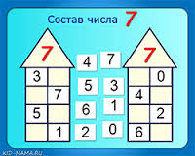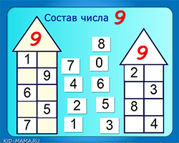
Родители:
- Батон разрезали на три части. Сколько разрезов сделали? (Два).
- Оля выше Веры, а Вера выше Тани. Кто выше Оля или Таня? (Оля).
- У бабушки Даши внук Паша, кот Пушок, собака Дружок. Сколько у бабушки внуков? (Один)
- В парке 8 скамеек. Три покрасили. Сколько скамеек стало в парке? (Восемь)
- Грузовик ехал в деревню. По дороге он встретил 4 легковые машины. Сколько машин ехало в деревню? (Одна)
- Что будет с вороной, когда ей исполнится 7 лет? (Пойдёт восьмой)
- Сколько яиц можно съесть натощак? (Одно. Все остальное будет съедено уже не натощак)
Ведущая крутит барабан с волчком
Муз. Физминутка

Ведущая крутит барабан с волчком
Дети и родители: загадывают загадки о сказках поочередно.

Это что за очень странный Этот сказочный герой
Человечек деревянный, С хвостиком, усатый,
На земле и под водой В шляпе у него перо,
Ищет ключик золотой, Сам весь полосатый. (Кот в сапогах)
Всюду нос сует он длинный… Стрела молодца угодила в болото,
Кто же это? … (Буратино) Ну где же невеста? Жениться охота!
Лечит он мышей и крыс, А вот и невеста, глаза на макушке.
Крокодилов, зайцев, лис, Невесту зовут…(Царевна-лягушка)
Перевязывает ранки В детстве все над ним смеялись,
Африканской обезьянке. Оттолкнуть его старались:
И любой нам подтвердит: Ведь никто не знал, что он
Это - доктор ...(Айболит) Белым лебедем рождён.(Гад. утёнок)
Вы знаете девушку эту, Родилась у мамы дочка
Она в старой сказке воспета. Из прекрасного цветочка.
Работала, скромно жила, Хороша, малютка просто!
Не видела ясного солнышка, С дюйм была малышка ростом.
Вокруг - только грязь и зола. (Дюймовочка)
А звали красавицу ...(Золушка)
В гости к бабушке пошла,
Пироги ей понесла.
Серый Волк за ней следил,
Обманул и проглотил. (Красная шапочка)

Ведущая крутит барабан с волчком
Дети: З.К.Р. Определения звука, буквы в словах.
Родители: Выложить последовательность картинок с изображением персонажей сказки.
Дети: З.К.Р. Определение позиции звука, буквы «Р» в словах.

Рома, рак, рыба, русалка. Дорога, хурма, дырявый, дорогой

Доктор, пар, светофор,спор

Родители:
- Собрать последовательность сказки.
- Как называется сказка.
- Кто написал сказку. (народная русская сказка)
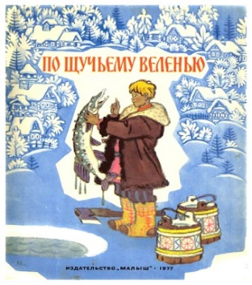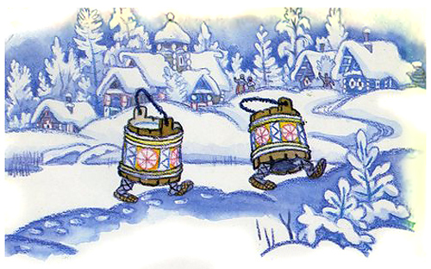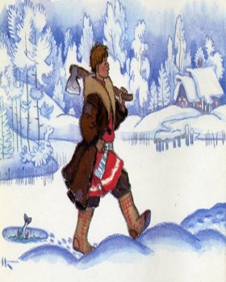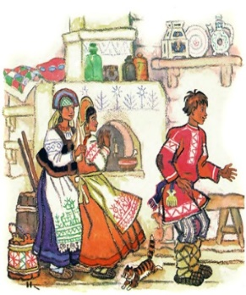
Ведущая крутит барабан с волчком
Муз. Физминутка

Ведущая крутит барабан с волчком
(Закрепить умение находить заданную букву)
Вед: Чёрные птички на каждой страничке
Молчат, ожидают, кто их отгадает. (Буквы)
Дети: Нужно будет найти букву «М» в таблице и зачеркнуть.
К | А | П | М | С | У | Н | О | Ь | Б | Щ | Ю | М | А | М
П | Н | В | М | О | Й | Ц | У | М | Т | Р | М | Е | Ш | И
Г | Р | О | М | А | К | М | У | В | Ч | М | Ш | З | М | Х
В | А | П | М | И | Е | К | М | Ы | Ф | Ч | М | И | Я | Ш
Ё | Ц | У | В | М | Ы | Ф | С | М | О | Р | А | Г | М | Н
Ъ | Х | З | М | Н | Г | М | К | В | М | Ы | А | М | Ф | Я
Э | М | Л | О | Ж | М | Е | У | М | Н | Ц | М | Ф | Т | М
Н | А | Р | М | В | Ы | И | М | Ф | Ч | М | О | Г | Е | Щ
Ю | Р | О | А | М | В | К | У | М | Ы | Ч | Я | М | Ш | Л
М | Р | М | Н | Е | А | М | В | С | И | Т | М | О | Л | Е
Ъ | З | Ш | Х | М | П | А | М | В | К | М | У | Ц | Я | С
Т | Р | М | А | К | С | М | Ы | Ф | М | Н | Г | О | М | И

Родители: «Филворд» Найти в сетке филворда названия животных из басен И.А.Крылова, учитывая, что слова расположены по вертикали и горизонтали.
С | В | И | Н | Ь | Я | Т | В | Н | Ь | Я
О | П | Б | В | Ю | Ч | Ж | О | С | Ё | Л
Б | А | Д | У | Ж | Ю | В | Л | Я | Р | С
А | З | Ю | Э | У | К | Е | К | М | А | О
К | И | Т | П | Д | А | Р | Д | Е | Ц | Б
А | К | О | З | Ё | Л | И | О | Д | Ж | У
Ж | Б | С | Л | И | С | А | Д | В | Н | К
Х | В | Х | Ф | Б | Т | В | Л | Е | Х | Р
Л | О | Ш | А | Д | Ь | К | Е | Д | П | Ы
З | К | Л | Б | Ч | Ы | О | К | Ь | Б | С
В | А | Д | Л | В | З | Т | О | П | С | А
(СОБАКА, КОЗЁЛ, ЛИСА, МЕДВЕДЬ, ЛОШАДЬ, КОТ, ОСЁЛ, КРЫСА, ВОЛК, СВИНЬЯ)
Ведущая крутит барабан с волчком
(Песня с голубого ручейка начинается река –поют дети и родители)
- От улыбки хмурый день светлей
От улыбки в небе радуга проснется
Поделись улыбкой своей
И она к тебе не раз еще вернется
Припев: И тогда наверняка вдруг запляшут облака
И кузнечик запиликает на скрипке
С голубого ручейка начинается река
Ну а дружба начинается с улыбки
С голубого ручейка начинается река
Ну а дружба начинается с улыбки
- От улыбки солнечной одной
Перестанет плакать самый грустный дождик
Сонный лес простится с тишиной
И захлопает в зеленые ладоши
Припев:
Ведущая крутит барабан с волчком
(Дети читают стихи)
1.Буквы дружно встали в ряд - 2.Математика – гимнастика ума. Как солдатики стоят. Логично мыслить учит нас она. Знаем их от А до Я Из всех наук важнейшая, Буквы – дружная семья. Мудрая, точнейшая.

3.Мы развиваем нашу речь, 4.Мы мир учились познавать, Чтобы родной язык сберечь Любить природу, уважать, Разучим сказки и стихи Мы знаем всех зверей и птиц И будут знанья не плохи! Весь мир – без края и границ!

ПОДВЕДЕНИЕ ИТОГОВ
НАГРАЖДЕНИЕ

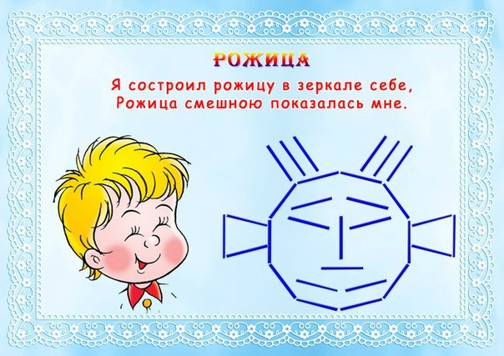

ПОДВЕДЕНИЕ ИТОГОВ
НАГРАЖДЕНИЕ

